**Отчет о лабораторной работе 7.**

**Поразрядная обработка целых чисел.**

Цель **работы:** ознакомление с поразрядными операциями и сдвигами

**Задание**

Задача 7.12 В каждом байте длинного целого числа N поменять местами

двоичные разряды в зеркальном порядке.

**Блок-схема**

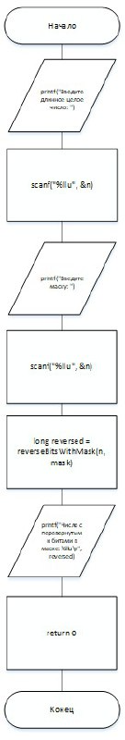

**Код программы**

#include <stdio.h>

unsigned long reverseBitsWithMask(unsigned long n, unsigned long mask) {

unsigned long reversed = 0;

for (int i = 0; i < 64; ++i) {

if ((n & (mask >> i)) > 0) {

reversed |= (1 << (63 - i));

}

}

return reversed;

}

int main() {

unsigned long n, mask;

printf("Введите длинное целое число: ");

scanf("%llu", &n);

printf("Введите маску: ");

scanf("%llu", &mask);

unsigned long reversed = reverseBitsWithMask(n, mask);

printf("Число с перевернутыми битами в маске: %llu\n", reversed);

return 0;

}

# **Результаты работы программы**

